TUGAS ANALISA DAN PERANCANGAN SI
Kelompok | 10
Anggota | Ghibran Aryasena Aviyanto -231011750061  Salsabillah -231011750247  Gilang Ramadhan -231011750251
Judul aplikasi | Perancangan Sistem Company Profile dan Pendaftaran Siswa Baru Berbasis Web Pada Yayasan Sirajul Athfal
Tujuan akhir | Website yang memuat profil resmi yayasan dan memungkinkan orang tua mendaftarkan calon siswa secara online (formulir, unggah berkas, cek status, pengumuman hasil), sementara panitia memverifikasi dan mengumumkan hasil dari satu dashboard.
Basis data | MySQL, 14 tabel: 9 tabel modul PPDB dan 5 tabel modul Company Profile (mengacu pada PRD).

Soal 1 ERD lengkap (entitas, atribut, relasi, kardinalitas)
ERD berikut menggambarkan seluruh entitas, atribut, relasi, dan kardinalitas sistem. Rancangan terdiri dari dua modul: modul PPDB (9 entitas yang saling berelasi) dan modul Company Profile (5 entitas yang berdiri sendiri karena hanya menyimpan konten yang dikelola panitia).
Cara membaca diagram
Simbol | Arti
PK | Primary Key: kolom pengenal unik setiap baris (diberi latar kuning).
FK | Foreign Key: kolom yang merujuk ke primary key tabel lain.
UK | UNIQUE: nilai kolom tidak boleh sama antar baris.
1 | Sisi "satu" pada relasi (ditandai dua garis tegak).
N | Sisi "nol atau banyak" (ditandai lingkaran dan kaki gagak).
0..1 | Sisi "nol atau satu" (relasi opsional; kolom FK boleh kosong).

Catatan: Hasil seleksi tiap pendaftar disimpan pada kolom pendaftaran.status (diterima / tidak_diterima). Tabel pengumuman hanya mengatur kapan hasil boleh dilihat (is_published).

1.1 ERD Modul PPDB
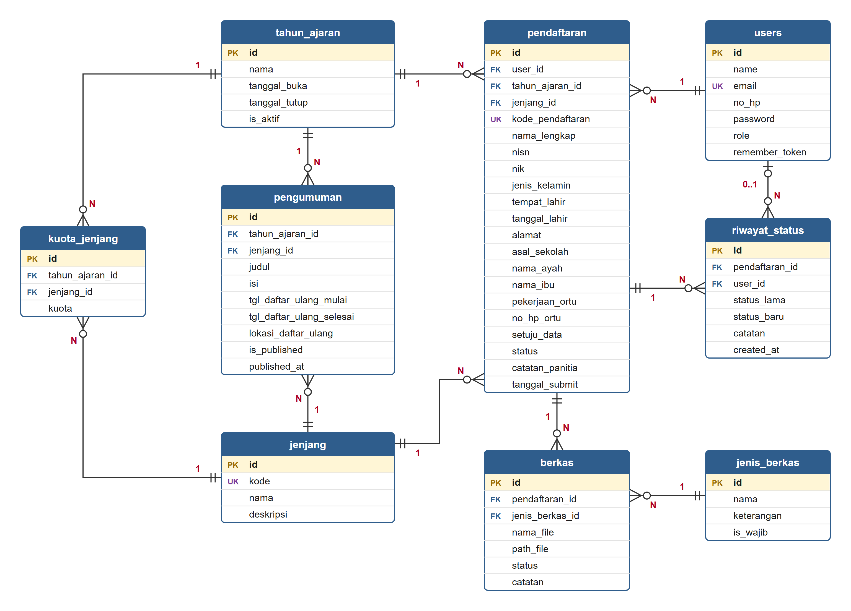

1.2 ERD Modul Company Profile
Lima entitas ini tidak memiliki foreign key karena kontennya berdiri sendiri.
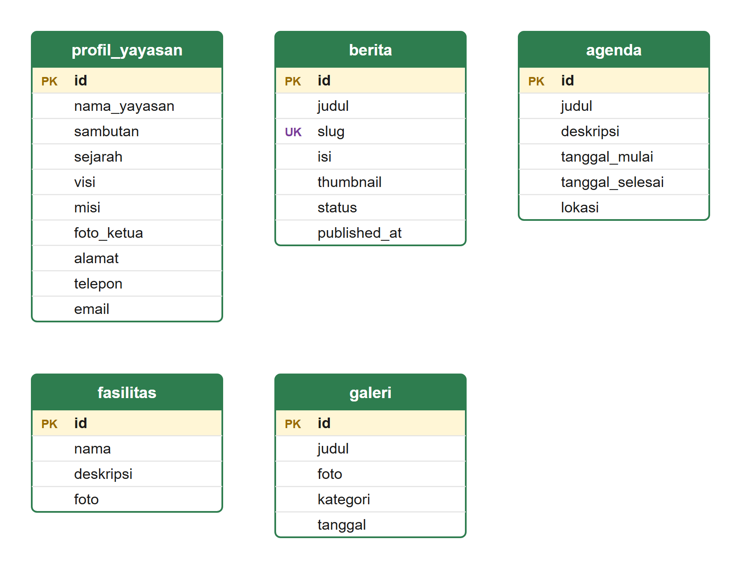
gambar. ERD Modul Company Profile (5 entitas)

1.3 Daftar entitas dan atribut
Entitas | PK | FK | Atribut lain (tipe data)
users | id | - | name (varchar(100), email (varchar(100), UNIQUE), no_hp (varchar(20), password (varchar(255), role (enum(admin,pendaftar), remember_token (varchar(100)
tahun_ajaran | id | - | nama (varchar(9), tanggal_buka (date), tanggal_tutup (date), is_aktif (boolean)
jenjang | id | - | kode (varchar(10), UNIQUE), nama (varchar(60)), deskripsi (text)
kuota_jenjang | id | tahun_ajaran_id, jenjang_id | kuota (smallint unsigned)
pendaftaran | id | user_id, tahun_ajaran_id, jenjang_id | kode_pendaftaran (varchar(20), UNIQUE), nama_lengkap (varchar(100)), nisn (varchar(10)), nik (char(16)), jenis_kelamin (enum(L,P)), tempat_lahir (varchar(50)), tanggal_lahir (date), alamat (text), asal_sekolah (varchar(100)), nama_ayah (varchar(100)), nama_ibu (varchar(100)), pekerjaan_ortu (varchar(50)), no_hp_ortu (varchar(20)), setuju_data (boolean), status (enum(draft,menunggu_verifikasi,perlu_perbaikan,terverifikasi,diterima,tidak_diterima)), catatan_panitia (text), tanggal_submit (datetime)
jenis_berkas | id | - | nama (varchar(100)), keterangan (varchar(255)), is_wajib (boolean)
berkas | id | pendaftaran_id, jenis_berkas_id | nama_file (varchar(255)), path_file (varchar(255)), status (enum(menunggu,valid,ditolak)), catatan (text)

riwayat_status | id | pendaftaran_id, user_id | status_lama (varchar(30)), status_baru (varchar(30)), catatan (text), created_at (timestamp)
pengumuman | id | tahun_ajaran_id, jenjang_id | judul (varchar(150)), isi (text), tgl_daftar_ulang_mulai (date), tgl_daftar_ulang_selesai (date), lokasi_daftar_ulang (varchar(150)), is_published (boolean), published_at (datetime)
profil_yayasan | id | - | nama_yayasan (varchar(150)), sambutan (text), sejarah (text), visi (text), misi (text), foto_ketua (varchar(255)), alamat (text), telepon (varchar(20)), email (varchar(100))
fasilitas | id | - | nama (varchar(100)), deskripsi (text), foto (varchar(255))
berita | id | - | judul (varchar(150)), slug (varchar(170), UNIQUE), isi (text), thumbnail (varchar(255)), status (enum(draft,publish)), published_at (datetime)
agenda | id | - | judul (varchar(150)), deskripsi (text), tanggal_mulai (datetime), tanggal_selesai (datetime), lokasi (varchar(150))
galeri | id | - | judul (varchar(150)), foto (varchar(255)), kategori (varchar(50)), tanggal (date)

1.4 Relasi dan kardinalitas
Entitas sumber | Entitas tujuan | Kardinalitas | Keterangan
users | pendaftaran | 1 : N | Satu akun dapat mendaftarkan banyak calon siswa (satu orang tua bisa punya lebih dari satu anak).
tahun_ajaran | pendaftaran | 1 : N | Satu tahun ajaran menampung banyak pendaftaran.
jenjang | pendaftaran | 1 : N | Satu jenjang dituju oleh banyak pendaftaran.
tahun_ajaran | kuota_jenjang | 1 : N | Satu tahun ajaran punya kuota untuk beberapa jenjang.
jenjang | kuota_jenjang | 1 : N | Satu jenjang punya kuota yang berbeda tiap tahun ajaran.
tahun_ajaran | pengumuman | 1 : N | Satu tahun ajaran punya pengumuman untuk tiap jenjang.
jenjang | pengumuman | 1 : N | Satu jenjang punya pengumuman di tiap tahun ajaran.
pendaftaran | berkas | 1 : N | Satu pendaftaran memiliki banyak berkas.
jenis_berkas | berkas | 1 : N | Satu jenis berkas dipakai oleh banyak berkas unggahan.
pendaftaran | riwayat_status | 1 : N | Satu pendaftaran memiliki banyak catatan perubahan status.
users | riwayat_status | 1 : N (opsional) | Satu akun (panitia) mencatat banyak perubahan; kosong bila diubah sistem.

Soal 2 Detail atribut: primary key, foreign key, dan tipe data
Setiap tabel di bawah menjelaskan identifikasi kunci dan tipe data tiap atribut. Baris berlatar kuning adalah primary key.

2.1 Modul PPDB

Tabel users — Akun pendaftar dan panitia
Nama atribut | Identifikasi | Tipe data | Keterangan
id | Primary Key (PK) | bigint unsigned | Auto increment
name | - | varchar(100) | Nama pemilik akun
email | UNIQUE | varchar(100) | Email, tidak boleh kembar
no_hp | - | varchar(20) | No. HP/WhatsApp
password | - | varchar(255) | Hash bcrypt
role | - | enum(admin,pendaftar) | Pembeda hak akses
remember_token | - | varchar(100) | Boleh kosong

Tabel tahun_ajaran — Periode PPDB
Nama atribut | Identifikasi | Tipe data | Keterangan
id | Primary Key (PK) | bigint unsigned
nama | - | varchar(9) | Contoh 2026/2027
tanggal_buka | - | date | Awal periode pendaftaran
tanggal_tutup | - | date | Akhir periode pendaftaran
is_aktif | - | boolean | Hanya satu yang aktif

Tabel jenjang — Unit pendidikan
Nama atribut | Identifikasi | Tipe data | Keterangan
id | Primary Key (PK) | bigint unsigned
kode | UNIQUE | varchar(10) | Contoh TK, MI, MTs
nama | - | varchar(60) | Nama jenjang
deskripsi | - | text | Boleh kosong

Tabel kuota_jenjang — Kuota tiap jenjang per tahun ajaran (tabel baru revisi PRD)
Nama atribut | Identifikasi | Tipe data | Keterangan
id | Primary Key (PK) | bigint unsigned
tahun_ajaran_id | Foreign Key (FK) | bigint unsigned | Ke tahun_ajaran.id
jenjang_id | Foreign Key (FK) | bigint unsigned | Ke jenjang.id
kuota | - | smallint unsigned | Jumlah kursi; UNIQUE (tahun_ajaran_id, jenjang_id)

Tabel pendaftaran — Data calon siswa, orang tua, kode, dan status (termasuk hasil akhir)
Nama atribut | Identifikasi | Tipe data | Keterangan
id | Primary Key (PK) | bigint unsigned
user_id | Foreign Key (FK) | bigint unsigned | Ke users.id (akun pendaftar)
tahun_ajaran_id | Foreign Key (FK) | bigint unsigned | Ke tahun_ajaran.id
jenjang_id | Foreign Key (FK) | bigint unsigned | Ke jenjang.id
kode_pendaftaran | UNIQUE | varchar(20) | Contoh SA-2026-K7P4Q
nama_lengkap | - | varchar(100) | Calon siswa
nisn | - | varchar(10) | Boleh kosong
nik | - | char(16) | UNIQUE bersama tahun_ajaran_id (BR-02)
jenis_kelamin | - | enum(L,P)
tempat_lahir | - | varchar(50)
tanggal_lahir | - | date | Dipakai juga untuk Cek Status
alamat | - | text
asal_sekolah | - | varchar(100)
nama_ayah | - | varchar(100)
nama_ibu | - | varchar(100)
pekerjaan_ortu | - | varchar(50)
no_hp_ortu | - | varchar(20)
setuju_data | - | boolean | Persetujuan data pribadi (FR-35)
status | - | enum(draft,menunggu_verifikasi,perlu_perbaikan,terverifikasi,diterima,tidak_diterima) | Satu status per waktu
catatan_panitia | - | text | Catatan perbaikan, boleh kosong
tanggal_submit | - | datetime | Saat formulir dikirim

Tabel jenis_berkas — Master berkas wajib/opsional
Nama atribut | Identifikasi | Tipe data | Keterangan
id | Primary Key (PK) | bigint unsigned
nama | - | varchar(100) | Akta, KK, pas foto, ijazah/rapor
keterangan | - | varchar(255) | Boleh kosong
is_wajib | - | boolean | Wajib diunggah atau tidak

Tabel berkas — File unggahan pendaftar
Nama atribut | Identifikasi | Tipe data | Keterangan
id | Primary Key (PK) | bigint unsigned
pendaftaran_id | Foreign Key (FK) | bigint unsigned | Ke pendaftaran.id
jenis_berkas_id | Foreign Key (FK) | bigint unsigned | Ke jenis_berkas.id
nama_file | - | varchar(255) | Nama acak di storage (NFR-05)
path_file | - | varchar(255) | Lokasi di storage privat
status | - | enum(menunggu,valid,ditolak)
catatan | - | text | Wajib bila ditolak (BR-05)

Tabel riwayat_status — Jejak perubahan status (audit)
Nama atribut | Identifikasi | Tipe data | Keterangan
id | Primary Key (PK) | bigint unsigned
pendaftaran_id | Foreign Key (FK) | bigint unsigned | Ke pendaftaran.id
user_id | Foreign Key (FK) | bigint unsigned | Ke users.id (pelaku); kosong bila aksi sistem
status_lama | - | varchar(30) | Kosong pada catatan pertama
status_baru | - | varchar(30)
catatan | - | text | Boleh kosong
created_at | - | timestamp | Waktu perubahan

Tabel pengumuman — Pengumuman hasil per tahun ajaran dan jenjang
Nama atribut | Identifikasi | Tipe data | Keterangan
id | Primary Key (PK) | bigint unsigned
tahun_ajaran_id | Foreign Key (FK) | bigint unsigned | Ke tahun_ajaran.id
jenjang_id | Foreign Key (FK) | bigint unsigned | Ke jenjang.id; UNIQUE bersama tahun_ajaran_id
judul | - | varchar(150)
isi | - | text
tgl_daftar_ulang_mulai | - | date
tgl_daftar_ulang_selesai | - | date
lokasi_daftar_ulang | - | varchar(150)
is_published | - | boolean | Hasil tampil bila true (BR-07)
published_at | - | datetime | Boleh kosong

2.2 Modul Company Profile

Tabel profil_yayasan — Identitas yayasan
Nama atribut | Identifikasi | Tipe data | Keterangan
id | Primary Key (PK) | bigint unsigned
nama_yayasan | - | varchar(150)
sambutan | - | text
sejarah | - | text
visi | - | text
misi | - | text
foto_ketua | - | varchar(255)
alamat | - | text
telepon | - | varchar(20)
email | - | varchar(100)

Tabel fasilitas — Fasilitas dan sarana
Nama atribut | Identifikasi | Tipe data | Keterangan
id | Primary Key (PK) | bigint unsigned
nama | - | varchar(100)
deskripsi | - | text
foto | - | varchar(255)

Tabel berita — Berita sekolah
Nama atribut | Identifikasi | Tipe data | Keterangan
id | Primary Key (PK) | bigint unsigned
judul | - | varchar(150)
slug | UNIQUE | varchar(170) | URL rapi
isi | - | text
thumbnail | - | varchar(255)
status | - | enum(draft,publish)
published_at | - | datetime

Tabel agenda — Agenda kegiatan
Nama atribut | Identifikasi | Tipe data | Keterangan
id | Primary Key (PK) | bigint unsigned
judul | - | varchar(150)
deskripsi | - | text
tanggal_mulai | - | datetime
tanggal_selesai | - | datetime
lokasi | - | varchar(150)

Tabel galeri — Galeri kegiatan
Nama atribut | Identifikasi | Tipe data | Keterangan
id | Primary Key (PK) | bigint unsigned
judul | - | varchar(150)
foto | - | varchar(255)
kategori | - | varchar(50)
tanggal | - | date

Soal 3 — Gambar rancangan database
Rancangan database memuat 14 tabel. Gambar berikut menampilkan seluruh tabel modul PPDB beserta tipe data, penanda PK, FK, dan UK, serta garis relasi antar tabel.
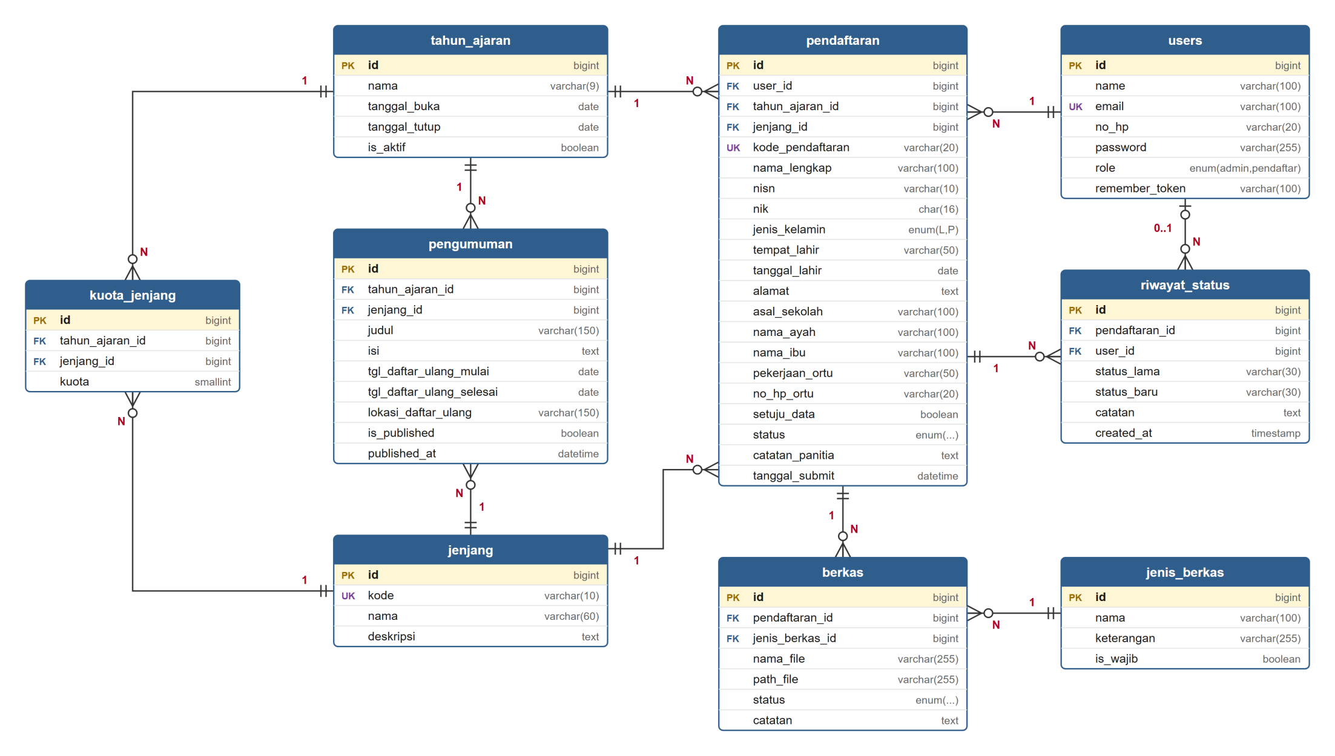
Gambar 3. Rancangan database modul PPDB (9 tabel)

Rancangan tabel modul Company Profile
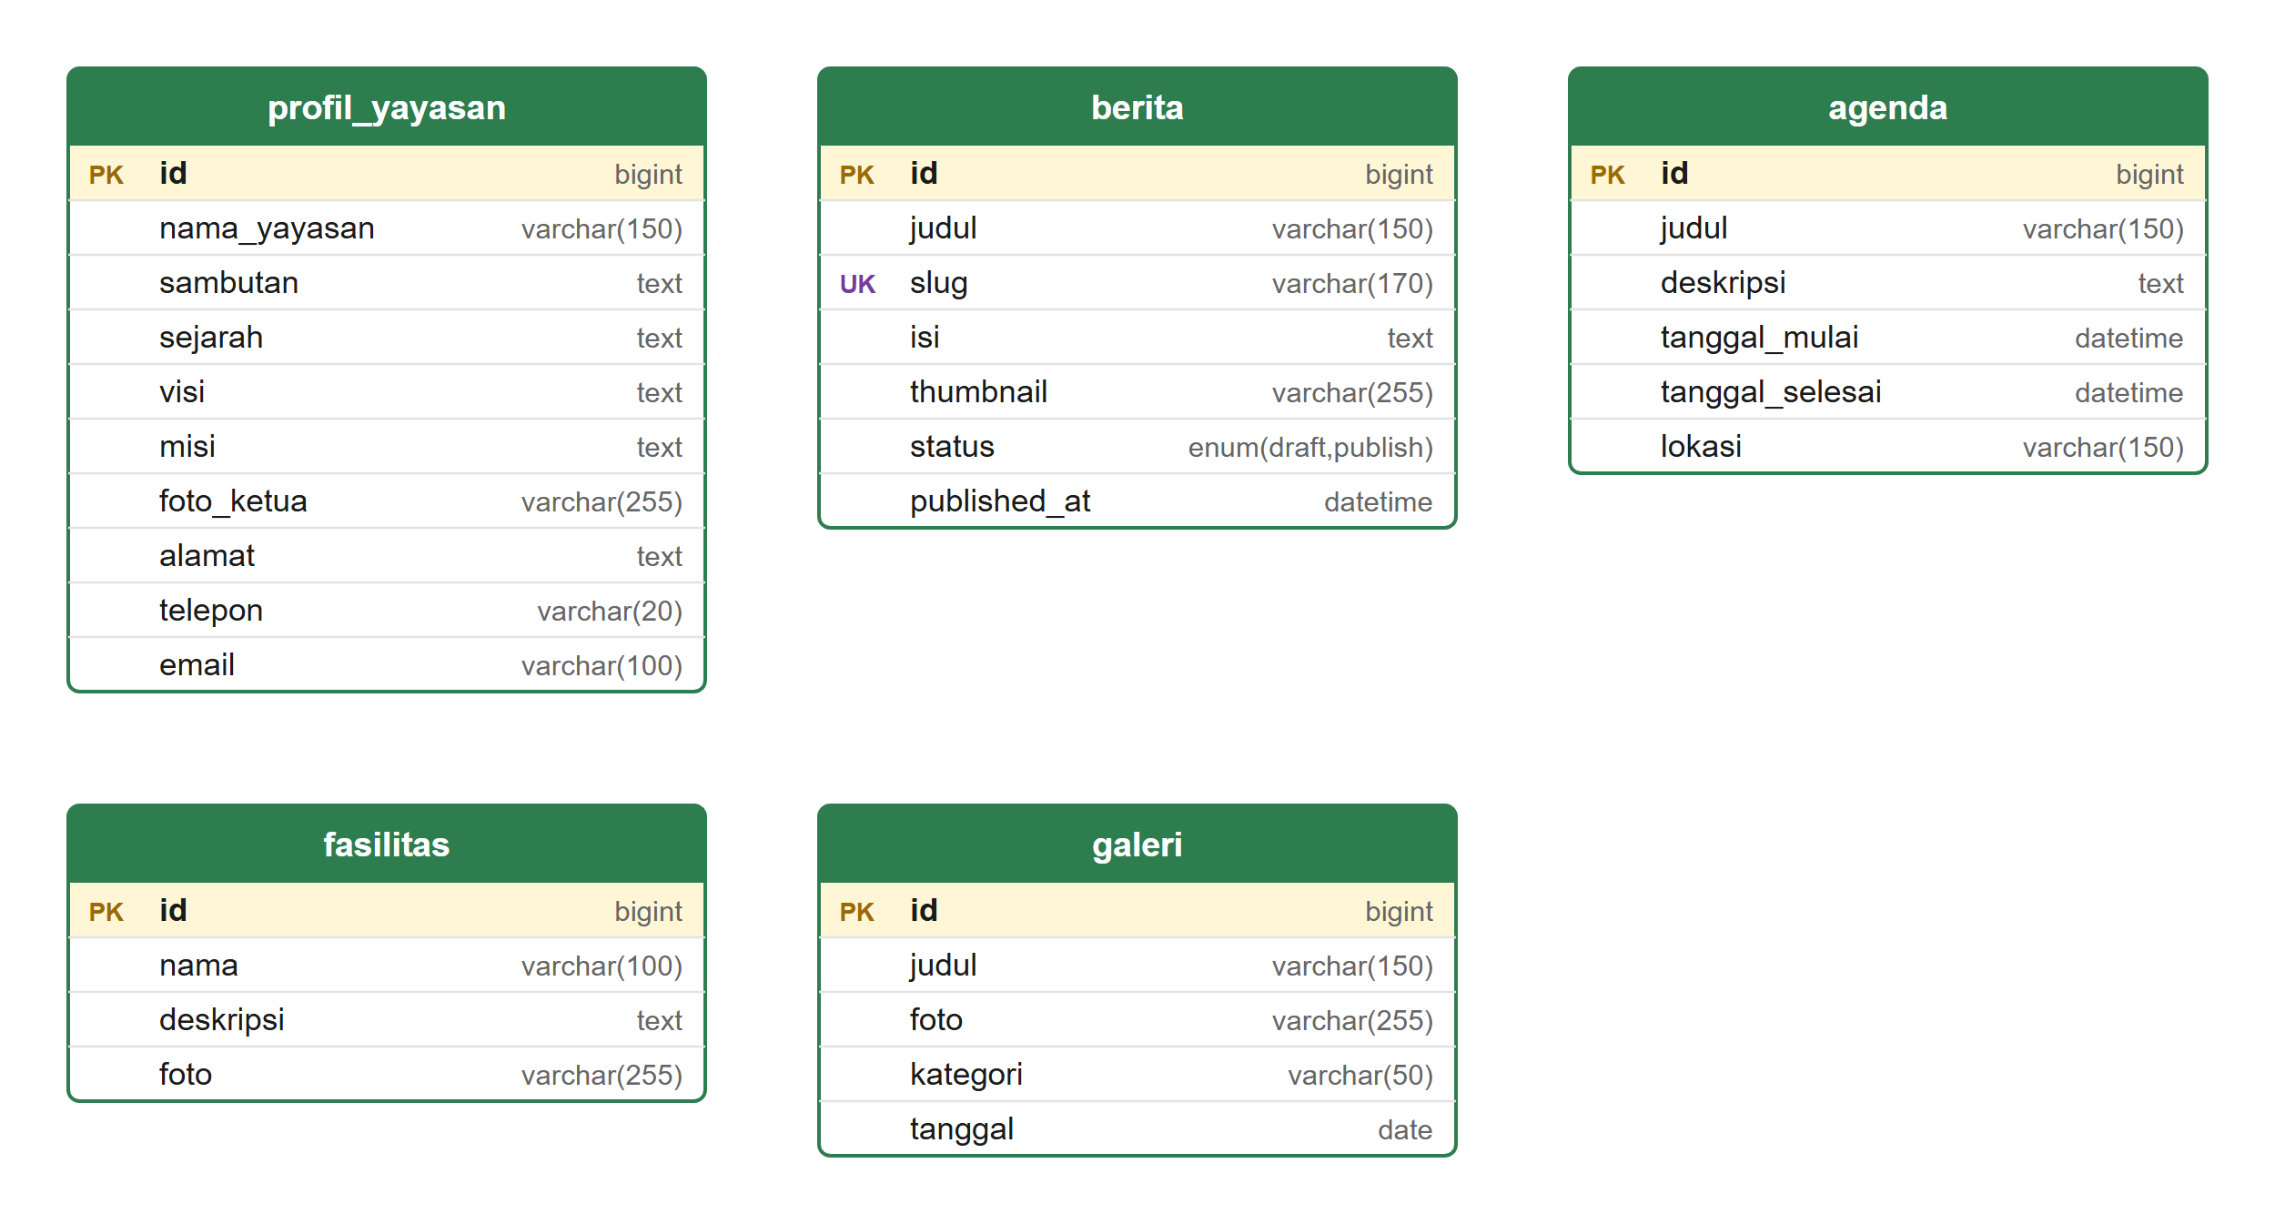
Gambar 4. Rancangan database modul Company Profile (5 tabel)

Aturan integritas data pada rancangan
- pendaftaran: UNIQUE (nik, tahun_ajaran_id) — satu NIK hanya boleh satu pendaftaran per tahun ajaran (BR-02).
- kuota_jenjang: UNIQUE (tahun_ajaran_id, jenjang_id) — satu kuota untuk tiap jenjang per tahun ajaran.
- pengumuman: UNIQUE (tahun_ajaran_id, jenjang_id) — satu pengumuman untuk tiap jenjang per tahun ajaran.
- berkas: UNIQUE (pendaftaran_id, jenis_berkas_id) — satu file aktif untuk tiap jenis berkas; mengganti berkas menimpa file lama.
- riwayat_status: user_id boleh kosong untuk perubahan otomatis oleh sistem; setiap perubahan mencatat status lama, status baru, pelaku, waktu, dan catatan (BR-09).

Alur singkat sistem
Calon pendaftar membuat akun di users, lalu mengirim formulir yang tersimpan di pendaftaran (memilih tahun_ajaran aktif dan jenjang). Dokumen diunggah ke berkas sesuai jenis_berkas. Panitia memverifikasi dan mengubah status; setiap perubahan dicatat di riwayat_status. Setelah hasil ditetapkan dan pengumuman dipublikasikan, pendaftar dapat melihat hasil dan jadwal daftar ulang.

